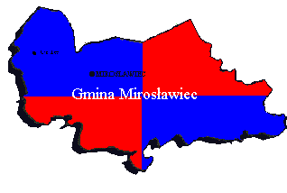

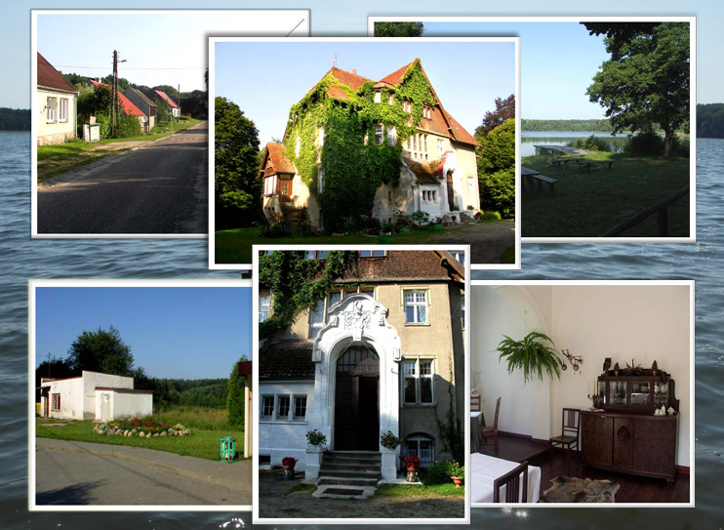




Spis treści:

1. Uwarunkowania kulturowe.......................................................................................... 4
  - Rys historyczny................................................................................................... 4
  - Charakterystyka zabudowy................................................................................. 6
  - Spis obiektów chronionych................................................................................. 7
    - Spis obiektów objętych ochroną konserwatorską............................................... 7

2. Lokalne wartości środowiska przyrodniczego............................................................ 10
2.1. Warunki geograficzne.............................................................................................. 10
2.2. Ukształtowanie terenu i formy powierzchni ziemi.................................................. 10
2.3. Warunki klimatyczne............................................................................................... 10
2.4. Hydrologia............................................................................................................... 11
2.4.1. Wody powierzchniowe............................................................................ 11
2.4.2. Wody podziemne..................................................................................... 13

3. Waloryzacja flory i fauny........................................................................................... 14
3.1. Charakterystyka flory prawnie chronionej, ginącej i zagrożonej wymarciem....... 14
3.2. Charakterystyka fauny prawnie chronionej w rejonie wsi Orle............................. 16

4. Ochrona przyrody....................................................................................................... 17
4.1. Pomniki przyrody................................................................................................... 19

5. Uwarunkowania rozwoju systemów infrastruktury technicznej............................ 20
5.1. Zaopatrzenie w wodę............................................................................................. 20
5.2. Odprowadzanie ścieków........................................................................................ 20
5.3. Zagospodarowanie odpadów.................................................................................. 21
5.4. Zasilanie elektroenergetyczne................................................................................ 21
5.5. Zaopatrzenie w gaz i ciepłownictwo...................................................................... 21
5.6. Telekomunikacja.................................................................................................... 21

6. Ludność........................................................................................................................ 22

7. Oświata......................................................................................................................... 23

8. Ochrona zdrowia, opieka społeczna i bezpieczeństwo............................................. 24

9. Rolnictwo i leśnictwo.................................................................................................. 25
9.1. Warunki glebowe................................................................................................... 25
9.2. Ekosystemy leśne................................................................................................... 25

10. Turystyka..................................................................................................................... 25
11. Uproszczona Analiza SWOT...................................................................................... 26

12. Misja i cele strategiczne dla wsi Orle......................................................................... 27

13. Ankieta dla potrzeb Planu Odnowy Miejscowości dla Orla na lata 2007-2015… 30

14. Harmonogram wdrażania Planu Odnowy Miejscowości dla Orla
w latach 2007 - 2015………………………………………………………………….. 32

15. Szacunkowy kosztorys planowanego przedsięwzięcia na lata 2007 – 2008............. 33
15.1. Kosztorys budowy placu zabaw........................................................................... 33

16. Opis planowanych zadań ze wskazaniem ich wpływu na rozwój miejscowości z
uwzględnieniem zgodności z charakterem i krajobrazem kulturowym
miejscowości.................................................................................................................. 33

17. Materiały źródłowe…………………………………………………………………… 38

1. Uwarunkowania kulturowe.

  - Rys historyczny
Wieś położona na północny zachód w odległości ok. 7 km od Mirosławca, 135 m n.p.m., zwana była dawniej jako: Orel, Worel, Wordel.
Wieś tą wymieniono w źródłach już w 1337 roku, jako osadę należącą do włości rodu Anklam z Kalisza Pomorskiego. W tym czasie istniała we wsi karczma oraz dwóch wasali, którzy posiadali razem 12 huf gruntów.
Od roku 1568 osada należała do majętności Wedlów z Mirosławca. W roku 1593 była własnością Henryka Blankenburga i Schöniga . Później stanowiła w całości własność Adama Pudwelsa, którego córka sprzedała Orle Henrykowi von Goltz. Rodzina Goltz miała Orle w posiadaniu do roku 1777. W roku 1773 była to posiadłość, na którą składało się 9 huf gruntów dworskich i 5 huf chłopskich. Był tutaj folwark i ogółem 16 domostw.
W roku 1618 wzniesiono tutaj kościół ewangelicki (dzwony, które były przy kościele do roku 1945 odlano w 1618 i 1681 roku).
Następnym właścicielem był Falkenhayn, po którym często zmieniali się właściciele wioski i dóbr.
W 1868 roku we wsi znajdowało się niewiele zagród chłopskich. Były tutaj 62 zabudowania i 195 mieszkańców. W centralnej części wsi po zachodniej stronie drogi wiejskiej znajdowała się szkoła i stary kościół z cmentarzem. Kościół istniał aż do 1968 roku, po czym został rozebrany do fundamentów. Naprzeciw kościoła znajdował się rozległy dziedziniec z budynkami gospodarczymi majątku i dwór – siedziba właściciela dóbr. Dwór został rozebrany na początku XX wieku. Jego lokalizacja obecnie jest nieznana. Dziedziniec otoczony był rozległym parkiem krajobrazowym zajmującym wschodnią część wsi. Przypuszczalnie założenie parkowe istniało już w XX w. od wschodu i południa park otoczony był polami i łąkami, a od północy na krótkim odcinku łączył się z rozległym obszarem leśnym zwanym Wielkim Lasem lub Wielka Puszczą.
W połowie XIX wieku w skład dóbr wchodziło 1898,46 ha gruntów. W zabudowie dziedzińca była gorzelnia parowa.
W 1907 roku, we wschodniej części parku, na wyniesieniu terenowym, w pięknym otoczeniu, zbudowany został pałac – rezydencja właściciela dóbr. Od tego też okresu datuje się stopniowe zalesianie dawnych gruntów rolnych i włączanie ich do lasu.

W życiu osady znaczącym wydarzeniem było przejecie Orla w latach 1924-1927 przez skarb państwa Rzeszy (Prusy), kiedy to majątek wraz z pałacykiem i zabudowaniami dworskimi, przeszedł w drodze wykupu i zamiany w posiadanie „Pruskiego Zarządu Lasów Państwowych”. W ten sposób powstało jedno z największych nadleśnictw w prowincji. Siedzibą nadleśnictwa stał się pałacyk, który adaptowano do potrzeb administracyjnych, instalując m.in. połączenia telefoniczne. Dawne budynki dworskie rozebrano. Nadające się do remontu budynki – po przebudowaniu – przeznaczono na mieszkania dla pracowników administracji leśnej lub stałych robotników leśnych. Wzniesiono dwie wieże obserwacyjne. W roku 1928 doprowadzono do osady prąd. W tym samym roku właścicielem dóbr był von Eichel Streiber. Majątek ziemski wówczas liczył 1890 ha gruntów. Prowadzona była również hodowla owiec.
Dzieje wsi i majątku oraz ewolucji układu wnętrza parku w okresie 1930-1945 roku są mało znane. Wiadomo, że około 1939 roku osada ta liczyła 86 mieszkańców i 21 gospodarstw domowych, a podczas wojny urządzono tutaj polowy szpital wojskowy. Po II wojnie światowej majątek uległ likwidacji. Część gruntów rolnych przydzielono osadnikom polskim. W latach następnych wieś stopniowo przybierała charakter osady leśnej. Po wojnie w pałacyku przez jakiś czas mieściła się szkoła leśna i siedziba nadleśnictwa. Obecnie pałacyk stanowi własność prywatną.

  - Charakterystyka zabudowy.

Układ wsi w formie dwustronnie zabudowanej ulicówki ze szkołą i kościołem z 1631 roku (rozebranym w 1968 roku) zlokalizowanym po zachodniej stronie drogi. Wiele zabudowań wsi rozebrano po 1945 roku i wieś nabrała charakteru osady leśnej.

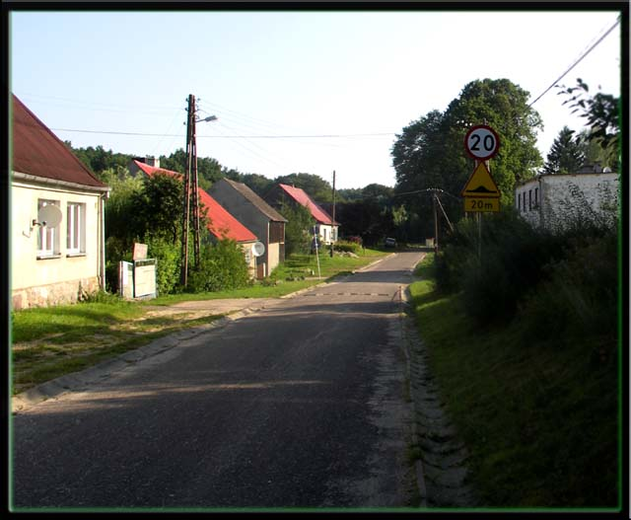

Fot. Widok na wieś Orle.

1.3. Spis obiektów chronionych.

    - Spis obiektów objętych ochroną konserwatorską.

1. Zespół folwarczny 2 poł. XIX w.
a) Pałac, mur., 1907 r.

Lokalizacja | Nazwa | Opis
Orle | Pałac, murowany | Od drogi dojazdowej do pałacu prowadzą dwa krótkie podjazdy, łączące się na parkingu przed północno-wschodnia fasadą pałacu. Nad bramą wejściową do pałacu zwieńczoną ozdobnym frontem znajduje się herb rycerski. Pałac jest budowlą 1-piętrową, z mieszkalnym poddaszem i wysokim dachem krytym dachówką-karpiówką, podpiwniczony, otynkowany. Architektura pałacu jest bardzo urozmaicona z asymetrycznym podziałem bryły, z okazałą werandą w narożu fasady płd.-wsch. Wysuniętą poza obrys budynku, przykrytą oddzielonym 2-spadowym dachem. Powierzchnia użytkowa wynosi 826 m².

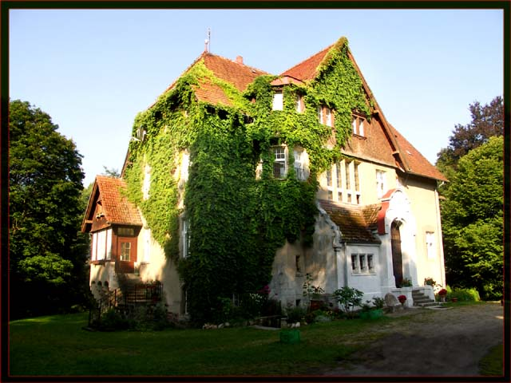

Fot. Widok na pałac w Orlu.

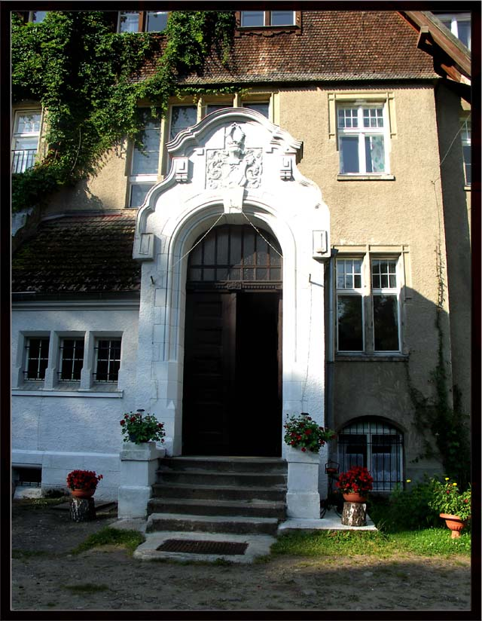
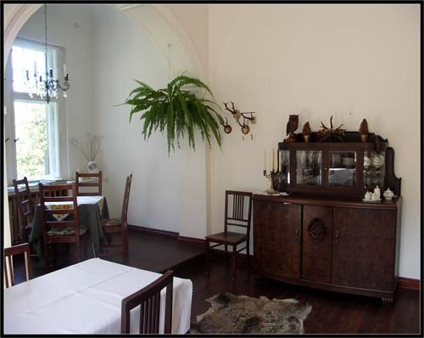

Fot. Zdjęcie jednego z pokojów pałacu w
Orlu.
Fot. Widok na wejście główne do pałacu.

b) Park pałacowy
Lokalizacja  Nr rej.  zabytków | Nazwa i rodzaj parku, powierzchnia | Opis parku
Orle | Park pałacowy  pow. 8,90 ha  (założenia 9,6 ha)  oddz. 94 l-ctwo Orle | Krajobrazowy; aktualnie zaniedbany o daleko posuniętej sukcesji lasu.  Opis flory: park o silnych tendencjach do naturalizacji składu gatunkowego oraz struktury w kierunku żyznej buczyny pomorskiej. Występujące gatunki flory reprezentują zarówno element antropogeniczny związany z działalnością ogrodniczą – dendroflora: świerk kłujący, jodła pospolita, buk odm. czerwonolistna, jesion wyniosły, żywotnik wschodni. Rośliny runa: śnieżyczka przebiśnieg, bluszcz pospolity, barwinek pospolity jak i naturalny związany z restytucją lasu liściastego (marzanka wonna, gnieźnik leśny, przylaszczka pospolita, konwalia majowa).

2. Dom nr 5, mur., l. 30-te XX w.
3. Budynek gospodarczy nr 6, kam., 2 poł. XIX w.
4. Cmentarz przykościelny.

Lokalizacja  Nr rej.  zabytków | Nazwa i rodzaj cmentarza | Charakterystyka
Orle  przy ruinach kaplicy | Cmentarz ewangelicki | Układ zatarty – w r. 2002 zniszczono ostatnie metalowe krzyże nagrobne (złom), w runie barwinek, bluszcz, śnieżyczka, cebulica. Kilka drzew (Kl. Lp. Db) w wieku ok. 80 lat.

2. Lokalne wartości środowiska przyrodniczego.

2.1. Warunki geograficzne.

Osada położona na północny zachód od Mirosławca przy lokalnej drodze prowadzącej z Mirosławca (6,5 km) do wsi Stara Studnica (4,5 km), otoczona jest lasami Nadleśnictw
Mirosławiec. Wyniesienia terenowe w obrębie wsi dochodzą 132-143 m n.p.m.

2.2. Ukształtowanie terenu i formy powierzchni ziemi.

Ukształtowanie powierzchni charakteryzuje się dużą zmiennością. Obok wysokich
pagórków moreny czołowej są głęboko wcięte rynny. W pobliżu Orla wyróżnia się, na linii postoju lądolodu strefę pagórków stanowiących fragment moreny czołowej. Przebiega on od miejscowości Laski Wałeckie przez Toporzyk, Orle do Kalisza Pomorskiego. Na przedpolu tej strefy są niewielkie pola sandrowe.
W północno – zachodniej części gminy Mirosławiec, 2,5 km od wsi Orle znajduje się
najwyższe wzniesienie o rzędnej 189,8 m n.p.m., które jest wierzchołkiem moreny czołowej.

2.3. Warunki klimatyczne.

Według ogólnie przyjętych podziałów Polski na regiony klimatyczne, gmina Mirosławiec znajduje się w regionie klimatycznym VII – środkowopomorskim.
Jest to obszar o klimacie przejściowym pomiędzy strefą chłodniejszego i wilgotniejszego klimatu charakterystycznego dla dzielnicy pomorskiej, a strefą suchego i cieplejszego klimatu, jakim cechuje się dzielnica środkowa – nadnotecka.
Według pomiarów stacji meteorologicznej w Pile:
- średnia temperatura roczna waha się tu w granicach 7,1ºC-8,7ºC;
- wilgotność względna powietrza jest wysoka i wynosi 81%;
- średnia suma opadów wynosi na tym terenie około 650 mm;
- liczba dni pochmurnych wynosi około 140, pogodnych 40;

- pokrywa śnieżna zalega tutaj stosunkowo krótko – średnio 45 dni w przedziale od listopada do kwietnia;
Pod względem opadów jest to najbogatszy rejon w dzielnicy środkowo – nadnoteckiej. Przez cały rok występują mgły ze szczególnym natężeniem od października do marca. Bardzo uciążliwe są tzw. „mgły radiacyjne”, poranne, utrzymujące się w zagłębieniach terenu z płytkim zwierciadłem wód gruntowych lub wodą powierzchniową najczęściej występują tu wiatry zachodnie, przeważają wiatry o prędkości 2-5 m/s i 5-10 m/s Można wyróżnić obszary o charakterystycznym mikroklimacie.
Są to:
- Kompleksy leśne (przeważnie w północno – zachodniej części gminy), występują tu mniejsze prędkości wiatrów, zmniejszona insolacja powierzchni gruntu, mniejsza amplituda temperatur, wydłużony czas zalegania pokrywy śnieżnej i zwiększona wilgotność powietrza;
- Doliny i obniżenia o płytko zalegającej wodzie gruntowej, powodującej zwiększoną wilgotność powietrza. Konfiguracja terenu wpływa na zmienną insolację oraz powstawanie zjawiska inwersji termicznej;
- Tereny otwarte obejmujące użytki rolne, gdzie warunki klimatyczne są przeciętne, zbliżone do przedstawionych w zestawieniu pagórków morenowych o zmiennej insolacji termicznej w zależności do ekspozycji zbocza i większej dynamice ruchu powietrza terenów zabudowanych, gdzie zmodyfikowane są elementy obiegu wody i nasłonecznienia, a także odczuwalne są wpływy zanieczyszczenia powietrza

2.4. Hydrologia.
2.4.1. Wody powierzchniowe.

Sieć rzeczna gminy Mirosławiec jest słabo rozwinięta. Sieć rowów i cieków rozmieszczona jest nieregularnie. Bardzo mało jest ich w północnej części gminy (okolice wsi Orle), gdzie dominują sandry i pagórki moreny czołowej.
Największe jeziora w okolicy wsi Orle mają charakter polodowcowy, natomiast mniejsze, śródleśne lub śródpolne oczka wodne mają charakter wytopiskowy.

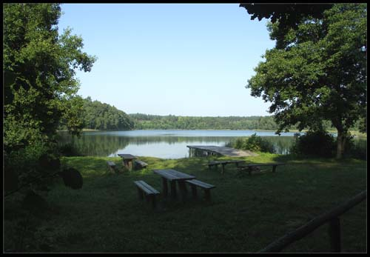
Fot. Widok na jezioro Orle
Wielkie

Największym jeziorem jest jezioro Orle Wielkie, które położone jest około 2,5 km na południowy – zachód od Orla oraz około 3 km w kierunku północno – zachodnim od Łowicza Wałeckiego.
Orle Wielkie jest zbiornikiem polodowcowym o kształcie nieregularnym. Okalające go tereny to dość strome zbocza porośnięte lasem mieszanym o przewadze drzew mieszanych. Od strony południowo – wschodniej przylega do jeziora podmokła łąka, przez którą przepływa niewielki ciek (Stawica). Głębokość maksymalna sięga ponad 25 m, zaś średnia – 4 m.
Jezioro to posiada dno z bardzo urozmaiconą rzeźbą. W wielu miejscach znajdują się głębokie
studnie o niemal pionowych ścianach. Średnice ich natomiast są niewielkie, wynoszą od kilku do kilkunastu metrów. Środkiem jeziora przechodzi głęboki rów, kilkunastometrowej szerokości.
Podobnie jak dno urozmaicona jest linia brzegowa jeziora, posiada ona kilka atrakcyjnych zatok. Toń Orla ma jasnozielony odcień, jego wody zaliczane są do I klasy czystości.
Akwen zasobny jest w roślinność. Pas trzcin i oczeretów znajduje się na ponad 80% linii brzegowej. W toni wodnej występują grążel żółty i grzybień biały.

2.4.2. Wody podziemne.

Wody podziemne w gminie Mirosławiec występują na jednym lub dwóch warstwach wodonośnych. Prawie cała gmina, poza niewielkim fragmentem północno-zachodnim położona jest w obrębie czwartorzędowego Głównego Zbiornika Wód Podziemnych. Jest to zbiornik międzymorenowy Wałcz-Piła. W gminie Mirosławiec można wydzielić cztery strefy występowania I poziomu wód gruntowych.
Obszar wsi Orle leży w strefie IV. Obejmuje ona pagórki moren czołowych, kemów i ozów występujących na linii postoju lądolodu głównie od Toporzyka po Orle oraz strefy krawędziowe rynien polodowcowych. Woda gruntowa występuje tutaj na zmiennych głębokościach, najczęściej od 5m do 15 m ppt.
W części północno – zachodniej gminy jest słabe rozpoznanie zasobów wód podziemnych. Istniejące studnie w Orlu eksploatują warstwy wodonośne z głębokości 40-50 m i 60-70 m o niezbyt dużych wydajnościach w granicach 15 – 20 m³/godz.

3. Waloryzacja flory i fauny.
3.1. Charakterystyka flory prawnie chronionej, ginącej i zagrożonej wymarciem.
Lp. | Nazwa  gatunku | CZ | PL | PZ | KB | DH | CL  m/b | Lokalizacja | Liczba  stanowisk
Gatunki objęte ochroną ścisłą
1. | Cis pospolity | VU | - | R | - | - | 4/0 | Parki w Mirosławcu i Orle | 2
2. | Podkolan biały | - | - | V | - | - | 2/2 | Oddz. 75 (Orle) | 1
3. | Śnieżyczka przebiśnieg | - | - | I | - | V | - | Cmentarze: Orle, Mirosławiec, Sadowo, Nieradź | 5
4. | Zimowit jesienny | - | - | I | - | - | 1/2 | Orle, Mirosławiec | 2
5. | Smardz jadalny (grzyb) | - | V | - | - | - | - | Na północ od Orle | 1
Gatunki objęte częściową ochroną
6. | Barwinek pospolity | - | - | - | - | - | - | Cmentarze: Nieradź, Sadowo, Orle, Pilów | 4
7. | Konwalia majowa | - | - | - | - | - | - | Orle, UE – 3, cmentarz Hanki | 7
8. | Turzyca piaskowa | - | - | - | - | - | - | Północny wschód od Orle, jez. Sadowskie, l-ctwo Toporzyk | 5
9. | Gajnik lśniący | - | - | - | - | - | - | k/jeziora Sadowskie, Orle | 3
10. | Płucnica islandzka | - | V | - | - | - | - | k/Orle, jez. Kocie, k/jeziora Hanki | 3

Objaśnienia:
CZ – Polska Czerwona Księga Roślin (Kaźmierczakowa, Zarzycki 2001).
PL – Lista roślin zagrożonych w Polsce.
PZ – Ginące i zagrożone rośliny naczyniowe Pomorza Zachodniego i Wielkopolski.
CL – Czerwona lista m – Meklemburgii, b – Brandenburgii.
DH – Gatunki roślin naczyniowych objęte Dyrektywą Habitatową.
Status prawny:
OG – ochrona gatunkowa
Kategoria zagrożeń:
UV – gatunek narażony na wymarcie.
V – narażone. Jeśli nie przestaną działać czynniki powodujące zagrożenie, w niedalekiej przyszłości znajdą się w kategorii wymierających na Pomorzu Zachodnim.
E – wymierające, których przeżycie jest mało prawdopodobne, jeśli nadal będą działać czynniki zagrożenia.
R – potencjalnie zagrożone;
I – gatunek o nieokreślonym zagrożeniu;
1 – gatunki zagrożone wymarciem;
2 – gatunki silnie zagrożone;
3 – gatunek rzadki;
4 – gatunek o nieokreślonej przynależności;

3.2. Charakterystyka fauny prawnie chronionej w rejonie wsi Orle.
Lp. | Nazwa gatunkowa | Czerwone listy |  |  |  |  | Status ochronny w Polsce | Lokalizacja stanowiska
Lp. | Nazwa gatunkowa | E | PL | PZ | M | B | Status ochronny w Polsce | Lokalizacja stanowiska
Stawonogi
1. | Tęcznik mniejszy | - | - | - | 3 | 2 | OG | Na północ od wsi Orle, Toporzyk
2. | Barczatka kataks | - | V | - | - | - | OG | Orle
3. | Trzmiel drzewny | - | - | - | - | - | OG | Toporzyk, Jabłonowo, Orle
Ptaki
4. | Dzwoniec | - | - | - | - | - | OG | Lęgowy – Setnica, Drzewoszewo, Próchnowo, Orle
5. | Krętogłów | - | - | 3 | 3 | 3 | OG | Lęgowy – koło Orle
6. | Skowronek borowy (lerka) | - | - | 3 | - | 3 | OG | Lęgowy – w lasach k. wsi Toporzyk, Sadowo, Orle
Ssaki
7. | Mroczek posrebrzany | - | R | 1 | 1 | 1 | OG | Mirosławiec, Piecnik, jez. Orle Wlk., jezioro Kople
8. | Łasica | - | - | 3 | 3 | 3 | OG | Obserwowana k. Łowicza Wał., Orle, Mirosławca, Bronikowa i Piecnika
Objaśnienia:
PL – Lista roślin zagrożonych w Polsce.
PZ – Ginące i zagrożone rośliny naczyniowe Pomorza Zach. i Wielkopolski.
M – Czerwona lista zwierząt Meklemburgii – Przedpomorza.
B – Czerwona lista zwierząt Brandenburgii.
Status prawny:
OG – ochrona gatunkowa;

Kategoria zagrożeń:
VU – gatunek narażony na wymarcie;
1 – gatunki zagrożone wymarciem;
3 – gatunki zagrożone;
R – gatunki rzadkie;

- Ochrona przyrody.

Wokół wsi Orle oraz na terenie leśnictwa Orle i Gniewosz, obszarami cennymi pod względem przyrodniczym, są liczne użytki ekologiczne.
Do najciekawszych należą:
Forma ochrony i  nazwa | Użytek ekologiczny  Brak nazwy
Podstawa prawna | Uchwała nr XII/58/96 Rady Gminy i Miasta Mirosławiec z dn. 28.12.1995r
Lokalizacja | Oddz. 74d, 75f L-ctwo Orle, N-ctwo Mirosławiec
Cel ochrony | Zachowanie nieleśnych zbiorowisk i biotopu zwierząt na dnie obniżenia morenowego, wypełnionego materiałem organicznym – mursz.
Opis walorów  przyrodniczych  obiektu | Łozowiska, turzycowiska – ostoja zwierzyny.  W suchych miejscach stanowiska goździka kropkowego i powszechnie kruszyna pospolita.
Ocena walorów | Małe
Dyrektywa  siedliskowa | Kumak nizinny, żaba moczarowa
Dyrektywa ptasia | Nie
Konwencja  Berneńska | Kumak nizinny, żaba moczarowa
Konwencja  Ramsar | Nie

Zagrożenia | Sukcesja, obniżanie się poziomu wód gruntowych
Wskazania  Konserwatorskie i  Planistyczne | Utrzymać ochronę.
Uwagi | Brak
Forma ochrony i  nazwa | Użytek ekologiczny  Brak nazwy
Podstawa prawna | Uchwała nr XII/58/96 Rady Gminy i Miasta Mirosławiec z dn. 28.12.1995r
Lokalizacja | Oddz. 74d, 75f L-ctwo Gniewosz, N-ctwo Mirosławiec
Cel ochrony | Zachowanie śródleśnego obniżenia wypełnionego astatycznym zbiornikiem wodnym z roślinnością szuwarową.
Opis walorów  przyrodniczych  obiektu | Astatyczny zb. wodny, przybrzeżna roślinność szuwarowa, wodopój, miejsce godowe płazów – żaba śmieszka, ropucha szara, kumak nizinny.
Ocena walorów | Małe
Dyrektywa  siedliskowa | kumak nizinny
Dyrektywa ptasia | Nie
Konwencja  Berneńska | Kumak nizinny, ropucha szara, sowa uszata
Konwencja  Ramsar | Nie
Zagrożenia | Obniżanie się poziomu wód gruntowych
Wskazania  Konserwator. i  Planistyczne | Utrzymać ochronę.
Uwagi | Brak
4.1. Pomniki przyrody.
W obrębie leśnictwa Orle i Gniewosz (okolice wsi Orle) występują obiekty, które zostały zaproponowane do ochrony pomnikowej. Należą do nich:

Lokalizacja | Gatunek | Obwód w (cm)  Wysokość (m) | Uwagi
L-ctwo Gniewosz, oddz. 135d | Dąb szypułkowy | 422/28 | Drzewo rośnie na południowym stoku wzniesienia. Jego pień jest silny i wyraźny, korona rozłożysta, zdrowa tworzona przez kilka konarów głównych. Drzewo zdrowe, rośnie w otoczeniu lasu – osłona.
L-ctwo Gniewosz, oddz. 135d | Buk zwyczajny | 295/25 | Drzewo rośnie na zachodnim stoku wzniesienia przy drodze biegnącej wzdłuż brzegu jeziora Orle W.  W trakcie prac leśnych uszkodzono fragmenty korowiny w odziomku i kilka gałęzi w koronie. Drzewo zdrowe.
L-ctwo Gniewosz, oddz. 136d | Dąb szypułkowy | 347/20 | Drzewo rośnie na południowym stoku wzniesienia opadającego do jeziora, przy drodze leśnej. Drzewo o krótkim, silnym pniu. Korona tworzona przez kilka konarów już od wys. Ok. 5m. drzewo zdrowe, rośnie w otoczeniu lasu – osłona.
L-ctwo Orle, oddz. 74c | Buk zwyczajny | 360,325/28 | Drzewa zdrowe, o krótkich pniach (4-5m) i silnych koronach, z nielicznymi wyłamanymi gałęziami. Bez uszkodzeń pni.
L-ctwo Orle  oddz. 73a | Głaz narzutowy  granit szary | Obw. 10,30m,  wys. 1,40m. | Głaz na stoku głębokiej i długiej rynny, przy szczycie wierzchowiny, ok. 25 m od linii oddziałowej. W ok. 85% pokryty mszakami.

Wokół Orla występuje kilka obszarów nie objętych żadną z form ochrony. Obszary te są ważne dla zachowania różnorodności biologicznej flory i fauny. Bytujące tam zwierzęta i rosnące rośliny należą to taksonów objętych ochroną gatunkową i z tego powodu degradacja tych miejsc jest zabroniona. Występują skupiska starodrzewu, aleje i szpalery, które mogą w przyszłości zostać zakwalifikowane jako pomniki przyrody lub użytki ekologiczne.

Opis obszaru
Lokalizacja: Jezioro Orle Wielkie
Charakterystyka biotopu: Jezioro Orle Wielkie wraz z przyległym użytkiem ekologicznym (UE – 25) i otaczającymi je lasami.
Walory biocenotyczne: Występują tutaj rozległe łąki ramienicowe, partie szuwarów kłociowych, jak również mozaika zespołów ze zw. Potameta. W oddz. 136 swoje stanowisko ma dąbrówka piramidalna.
Lokalizacja: Aleja przydrożna wzdłuż drogi Orle – Mirosławiec.
Skład gatunkowy: lipa drobnolistna, długość alei 900 m, obwód 109-254 cm.
Walory biocenotyczne: Istotne znaczenia krajobrazowe oraz faunistyczne.

- Uwarunkowania rozwoju systemów infrastruktury technicznej.

5.1. Zaopatrzenie w wodę.

W Orlu istnieje lokalne ujęcie wody. Eksploatuje ono warstwy wodonośne z głębokości 40-50 m i 60-70 m o niezbyt dużych wydajnościach w granicach 15 – 20 m3/godz.

5.2. Odprowadzanie ścieków.

W Orlu ze względu na małe ilości ścieków i pojedynczą rozproszoną zabudowę, gospodarkę ściekową prowadzi się poprzez:
- budowę lokalnych, przydomowych oczyszczalni ścieków,
- gromadzenie ścieków w szczelnych zbiornikach bezodpływowych i wywóz do miejskiej oczyszczalni ścieków w Mirosławcu.

5.3. Zagospodarowanie odpadów.

Wywozem i utylizacją odpadów stałych na terenie sołectwa zajmuje się firma Spółka Robót Publiczno-Drogowych z siedzibą w Mirosławcu. Każda posesja ma pojemnik na śmieci, który jest opróżniany raz na dwa tygodnie lub wedle potrzeb. Składowisko odpadów stałych usytuowane jest przy trasie między Mirosławcem, a Mirosławcem Górnym.

5.4. Zasilanie elektroenergetyczne.

Miasto i gmina Mirosławiec zasilane są w energię elektryczną z Głównego Punktu Zasilania położonego przy drodze do Tuczna. Do GPZ doprowadzona jest linia wysokiego napięcia WN 110 kV z kierunku Wałcza.
Odbiorcy na terenie gminy korzystają z energii elektrycznej poprzez system linii średniego napięcia SN 15 kV oraz linii niskiego napięcia NN po transformacji w stacjach transformatorowych

5.5. Zaopatrzenie w gaz i ciepłownictwo.

Przez teren gminy przebiega gazociąg wysokiego ciśnienia DN 260mm Krobia – Szczecin. Jednak z zasilania gazem przewodowym korzystają jedynie mieszkańcy Mirosławca i Mirosławca Górnego. Mieszkańcy Orla, korzystają z gazu w butlach.
W sołectwie Orle nie ma systemów ciepłowniczych. Mieszkańcy korzystają z ogrzewań lokalnych.

5.6. Telekomunikacja.

Na terenie gminy funkcjonują automatyczne centrale telefoniczne sprzężone z liniami podziemnymi i napowietrznymi oraz światłowodowymi.
W ostatnich latach rozwinięta została sieć telefonii komórkowej, których słupy przekaźnikowe znajdują się w kilku miejscach gminy i stanowią istotne zaburzenie w krajobrazie gminy.

- Ludność.

Liczba ludności w latach 2000 - 2006

Rok | Liczba mieszkańców
2000 | 100
2001 | 93
2002 | 95
2003 | 97
2004 | 103
2005 | 103
2006 | 95

Wieś Orle, na okres 31.12.2006 zamieszkiwana była przez 94 mieszkańców. Od 2001 do 2005 roku notowany jest wzrost populacji Orla o ok. 10%. Natomiast po roku 2005 nastąpił spadek liczby mieszkańców ze 103 do 94 osób.
Większość osób zamieszkujących wieś Orle znajduje się w wieku średnim i poprodukcyjnym. Jest to zjawisko starzenia się społeczeństwa i jest ono charakterystyczne dla

całej Gminy Mirosławiec. Osoby powyżej 36 roku życia stanowią 46,8 % populacji ludności Orla.

- Oświata.

Dzieci z terenu sołectwa Orle uczęszczają do Przedszkola Samorządowego w Mirosławcu oraz Zespołu Szkół obejmującego Szkołę Podstawową oraz Gimnazjum w Mirosławcu.
W roku szkolnym 2006/2007 do Zespołu Szkół w Mirosławcu uczęszczało 10 uczniów z Orla. Młodzież dojeżdża do szkół ponad gimnazjalnych w Wałczu i Kaliszu Pomorskim.
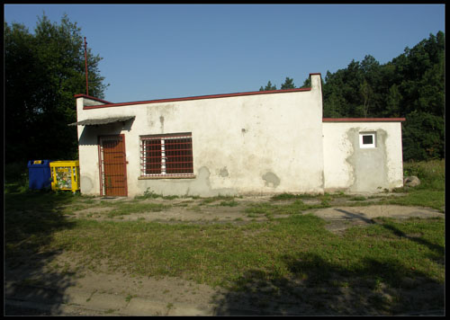
Fot. Widok na budynek świetlicy wiejskiej w Orlu

W ramach poprawienia dostępności do edukacji w sołectwie Orle, planuje się uruchomić świetlicę wiejską.

Tabela: Liczba uczniów z Orla uczęszczająca do ZS w Mirosławcu.
Rok  szkolny | Zespół Szkół w Mirosławcu
Rok  szkolny | Szkoła Podstawowa | Gimnazjum
2004/2005 | 13 | 6
2005/2006 | 11 | 4
2006/2007 | 6 | 4

- Ochrona zdrowia, opieka społeczna i bezpieczeństwo.

Mieszkańcy sołectwa Orle na szczeblu podstawowym korzystają z opieki medycznej w Przychodni Zdrowia w Mirosławcu. W gminie funkcjonują też 3 apteki (dwie zlokalizowane w Mirosławcu i jedna w Mirosławcu Górnym). Transport medyczny zabezpiecza karetka z Tuczna, która jest włączona w powiatową sieć karetek pogotowia. W przypadku poradnictwa specjalistycznego można korzystać z usług ośrodków zdrowia oraz szpitali w mieście powiatowym Wałcz. W ramach poradnictwa specjalistycznego również w Przychodni Zdrowia w Mirosławcu prowadzone są dyżury oraz wstępne badania przez lekarzy specjalistów.
Zadania pomocy społecznej realizuje Miejsko-Gminny Ośrodek Pomocy Społecznej, który funkcjonuje od 1990 roku.
Nad bezpieczeństwem publicznym w całej gminie Mirosławiec pieczę sprawuje Posterunek Policji, który podlega bezpośrednio pod Komendę Powiatową Policji w Wałczu. Bezpieczeństwa strzegą również strażacy z Ochotniczej Straży Pożarnej w Mirosławcu oraz Piecniku, którzy dysponują sprzętem m.in. do udzielania ratownictwa medycznego. W celu zwiększenia bezpieczeństwa publicznego w latach 90-tych powołano, także Straż Miejską, która działa w ramach struktury UGiM Mirosławiec.

- Rolnictwo i leśnictwo.

9.1. Warunki glebowe.

W rejonie wsi Orle występują gleby bielicowe. Wśród tych gleb największe znaczenie maja gleby rdzawe. Gleby te tworzą odizolowane powierzchnie na wysoczyźnie morenowej w obrębie ozów, kemów oraz w strefie moren czołowych, gdzie glina morenowa jest silnie spłaszczona. Większość z tych gleb porośnięta jest najczęściej monokulturą sosnową.

9.2. Ekosystemy leśne.

Przeważającymi potencjalnymi zespołami roślinności naturalnej są zbiorowiska lasów:
- Mieszanych – kontynentalne bory mieszane Pino-Quercetum - zajmujące obszar zachodniej części gminy;
- Liściastych – kwaśnej buczyny Luzulo Pilosae-Fagetum - występującej w północno - zachodniej części gminy;
Przeważająca część powierzchni leśnej stanowią Lasy Państwowe należące do Nadleśnictwa Mirosławiec.

- Turystyka.

W Orlu istnieje infrastruktura turystyczna w postaci bazy noclegowej. Znajduje się tutaj Pensjonat „Orle” z 12 miejscami noclegowymi.
O atrakcyjności wsi Orle świadczą:
- Bliskość jezior;
- Piesze szlaki turystyczne;
- Obiekty przyrodnicze oraz ciekawa fauna i flora objęta ochroną;
- Możliwość uprawiania turystyki aktywnej – piesze lub rowerowe wyprawy przez kompleksy leśne;
- Zbieractwo jagód i grzybów;

- Uproszczona Analiza SWOT.

Mocne strony
- Potencjał do rozwoju działalności turystycznej i agroturystycznej w oparciu o walory krajoznawcze i historyczne.
- Dobre skomunikowanie sołectwa Orle z innymi ośrodkami rozwoju dzięki drodze powiatowej nr 29101.
- Walory przyrodnicze (lasy, jeziora, obiekty objęte ochroną).
- Potencjał ludzki (utworzone nowe sołectwo na wniosek mieszkańców, działająca Rada Sołecka);
- Zabezpieczony teren pod boisko;
- Zabezpieczony budynek pod świetlicę wiejską;
Słabe strony
- Brak infrastruktury sportowo – rekreacyjnej;
- Zły stan dróg we wsi, brak chodnika i odwodnienia drogi.
- Brak infrastruktury technicznej: kanalizacja, gaz.
- Emigracja młodych ludzi, starzenie się społeczeństwa.
- Brak dostępu do szerokopasmowego Internetu.
Szanse
- Wzrost popytu na ofertę turystyczną (promocja w mediach, Internecie).
- Zwiększenie się dostępności do kapitałów i środków pomocowych, w tym pochodzących z Unii Europejskiej.
- Migracja ludności z terenów zurbanizowanych na tereny wiejskie – migracja zawodowa, letniskowa i emerytalna.
- Dokształcanie społeczeństwa.
- Pozyskanie środków na rozbudowę infrastruktury technicznej oraz sportowo – rekreacyjnej.

Zagrożenia
- Dewastacja środowiska oraz rozwinięcie silnej pozycji konkurencyjnej ościennych gmin w sektorze turystycznym.
- Odpływ wykształconego kapitału ludzkiego (migracja młodzieży do dużych miast).
- Starzenie się społeczeństwa.
- Rosnące bezrobocie – degradacja społeczeństwa (patologie, przestępczość).

12. Misja i cele strategiczne dla wsi Orle.

„Wieś zapewniająca poprawę jakości życia mieszkańców, atrakcyjna pod względem turystycznym, dająca zatrudnienie jej mieszkańcom, kultywująca tradycję, dbająca o swój potencjał przyrodniczy oraz bezpieczna z rozwiniętą infrastrukturą techniczną.”

Cele strategiczne

Realizacja określonej misji wymaga dokładnego sprecyzowania celów strategicznych, które są gwarancją realizacji zadań zmierzających do spełnienia wyznaczonej dla sołectwa Orle misji.
Cel strategiczny I
Wzrost atrakcyjności poprzez właściwe zagospodarowanie przestrzeni publicznej.
Cel ma służyć zaspokojeniu potrzeb społecznych, kulturalnych oraz rekreacyjnych mieszkańców wsi. Osiągnięcie powyższego stanu będzie możliwe poprzez realizację poniższych zadań:
- Budowa placu zabaw, poprzez:
- zakup odpowiednich urządzeń (huśtawek, karuzeli, zestawu do koszykówki, zestawu dwuwieżowego),
- ustawienie ławek oraz kosza na śmieci.

- Modernizacja boiska sportowo – rekreacyjnego, poprzez:
- wykonanie robót ziemnych i pomiarowych,
- założenie nowego ogrodzenia,
- wykonanie nawierzchni trawiastej siewem,
- zakup elementów wyposażenia sportowego (słupki, siatka),
- montaż ławek oraz ustawienie koszy na śmieci.
- Zapewnienie mieszkańcom wsi stałego dostępu do sieci komputerowej, poprzez:
- budowę społeczeństwa informacyjnego,
- zapewnienie publicznego punktu dostępu do Internetu.
- Dokończenie remontu świetlicy, poprzez:
- remont fundamentów oraz elewacji budynku;
- wyposażenie świetlicy (zakup sprzętu komputerowego, mebli, sprzętu agd i rtv,
gier edukacyjnych, sprzętu sportowego).

Cel strategiczny II
Wzrost bezpieczeństwa na wsi oraz modernizacja infrastruktury technicznej.
Określony cel ma służyć przede wszystkim poprawie bezpieczeństwa na obszarach wiejskich, co w znacznym stopniu wpłynie na wzrost jakości życia na wsi.
Cel ten zostanie osiągnięty dzięki realizacji następujących zadań:
- Założenie oświetlenia ulicznego.

Cel strategiczny III

Wspieranie rozwoju turystyki oraz zachowanie dziedzictwa kulturowego.

Cel zostanie osiągnięty poprzez promocję walorów turystycznych obszaru, a także odbudowę i poprawę stanu dziedzictwa kulturowego i przyrodniczego wsi. Realizacja określonych zadań przyczyni się do wzrostu atrakcyjności turystycznej wsi Orle.
- Promowanie i szerzenie agroturystki.
- Organizacja imprez sportowych i kulturalnych.
- Propagowanie działalności Koła Gospodyń Wiejskich.

Cel strategiczny IV

Wspieranie rolnictwa oraz działalności gospodarczej z utrzymaniem i ochroną walorów przyrodniczych.
Określony cel ma głównie służyć rozwojowi rolnictwa, jak również spowodować wzrost przedsiębiorczości z wykorzystaniem i poszanowaniem naturalnych zasobów przyrodniczych miejscowości. Stworzenie lepszych warunków życia i co za tym idzie zwiększenie dochodów mieszkańców wsi byłoby możliwe poprzez doprowadzenie do dywersyfikacji prowadzonej działalności rolniczej oraz stworzenie warunków rozwoju działalności pozarolniczej.

Przedstawione powyżej cele strategiczne wiążą się z realizacją zadań wspierających rozwój obszarów wiejskich, tworzenie warunków do przekształceń w rolnictwie, powstania różnorodnej, wielokierunkowej działalności gospodarczej oraz alternatywnych źródeł utrzymania na wsi. Ponadto zapewniają one stałą poprawę warunków życia, zamieszkania i bezpieczeństwa mieszkańców. Wpływają również na promocję turystyki wiejskiej i agroturystyki poprzez wykorzystanie potencjału turystycznego, historycznego oraz przyrodniczego.

13. Ankieta dla potrzeb Planu Odnowy Miejscowości dla Orla na lata 2007 – 2015.

W 2007 roku w Orlu odbyło się spotkanie ogólne mieszkańców w sprawie konsultacji społecznych w sprawie utworzenia sołectwa Orle. Na spotkaniu mieszkańcy określili, że najważniejszą sprawą jest utworzenie świetlicy wiejskiej.
W 2007 roku w Orlu odbyło się kolejne spotkanie z mieszkańcami wsi. Została wtedy przeprowadzona ankieta dla potrzeb Planu Odnowy Miejscowości na lata 2007 – 2015.
Ankieta posiadała 4 punkty z planowanymi inwestycjami dla wsi Orla, należały do nich:
- Stały dostęp do Internetu
- Budowa społeczeństwa informacyjnego;
- Publiczny punkt dostępu do Internetu;
- Budowa placu zabaw.
- Budowa boiska.
- Oświetlenie.
Mieszkańcy zaznaczyli 3 najważniejsze według nich inwestycje dla wsi.

Wyniki ankiety:
Nazwa zadania | Liczba osób, które oddały głos na daną inwestycję | Liczba uzyskanych punktów | Miejsce w rankingu
Stały dostęp do Internetu:  * Budowa społeczeństwa informatycznego;  * Publiczny punkt dostępu do Internetu; | 5 | 10 | IV
Budowa placu zabaw | 16 | 45 | I
Budowa boiska | 14 | 29 | II
Oświetlenie | 13 | 18 | III

Priorytetowymi inwestycjami dla mieszkańców Orla okazały się:
- Budowa placu zabaw – miejsce I;
- Budowa boiska – miejsce II;
- Oświetlenie – miejsce III.

14. Harmonogram wdrażania Planu Odnowy Miejscowości dla Orla w latach
2007 – 2015.

Lp. | Rodzaj projektu | Czas  realizacji | Kwota  (zł) |  |  | Uwagi
Lp. | Rodzaj projektu | Czas  realizacji | Budżet | PROW | Ogółem | Uwagi
1. | Budowa placu zabaw | 2007 /2008 | 9 900 | 9 900 | 19 800 | Działanie:  „Odnowa i rozwój wsi”
2. | Oświetlenie  uliczne | 2009 | 10 000 | 10 000 | 20 000 | Działanie:  „Odnowa i rozwój wsi”
3. | Remont świetlicy wiejskiej | 2010 | 25 000 | 25 000 | 50 000 | Działanie:  „Odnowa i rozwój wsi”
4. | Budowa boiska | 2011 | 35 000 | 35 000 | 70 000 | Działanie:  „Odnowa i rozwój wsi”
RAZEM: |  |  | 79 900 | 79 900 | 159 800 zł

15. Szacunkowy kosztorys planowanego przedsięwzięcia na lata 2007 – 2008.

15.1. Kosztorys budowy placu zabaw.

Wstępny kosztorys budowy placu zabaw w Orlu
Lp. | Opis | Ilość | Wartość  (zł)
1. | Zakup i montaż huśtawki wagowej podwójnej | 1 szt. | 2 745
2. | Zakup i montaż huśtawki podwójnej wysokiej | 1 szt. | 4 300
3. | Zakup i montaż zjeżdżalni wysokiej | 1 szt. | 4 460
4. | Zakup i montaż piaskownicy | 1 szt. | 1 920
5. | Zakup i montaż tablicy informacyjnej z regulaminem | 1 szt. | 960
6. | Zakup i montaż kosza na śmieci | 1 szt. | 940
7. | Zakup i montaż ławek z oparciem | 2 szt. | 3 180
Wartość kosztorysowa robót bez podatku VAT |  |  | 18 505
Podatek VAT |  |  | 1 295
Ogółem wartość kosztorysowa robót |  |  | 19 800 zł

16. Opis planowanych zadań ze wskazaniem ich wpływu na rozwój miejscowości z uwzględnieniem zgodności z charakterem i krajobrazem kulturowym miejscowości.

1. Budowa placu zabaw.

Na terenie miejscowości Orle nie ma placu zabaw. Niestety współcześnie wiele zainteresowań i zabaw dzieci, zwłaszcza najmłodszych powoduje, iż coraz więcej czasu spędzają one w pomieszczeniach, co w rezultacie wpływa na spadek poziomu ich aktywności ruchowej. Z tego względu, urządzenie placu zabaw miałoby pozytywny wpływ na rozwój umiejętności ruchowych dzieci, zapewnienie im możliwości aktywnego spędzania czasu a w konsekwencji na ich rozwój socjo – emocjonalny i zdolności percepcji. Gry wymagające ruchu rozwijają ważne umiejętności fizyczne i socjalne, które mają znaczenie dla dobra dziecka, w jego przyszłym rozwoju i nauce. Właściwa kombinacja dobranych urządzeń zapewniałaby wszechstronną możliwość wykonywania różnych ćwiczeń, np. nad równowagą i kontrolą nad własnym ciałem. Projekt i konstrukcja placu zabaw oraz wyposażenie w poszczególne elementy ściśle podlegałoby kontroli pod względem bezpieczeństwa i minimalizowania występowania wypadków na skutek wad konstrukcyjnych i niewłaściwego rozstawienia urządzeń. Projekt budowy placu zabaw obejmuje teren przy świetlicy wiejskiej. Połączenie tych dwóch elementów stanowiłoby wiejskie centrum kulturalno – rozrywkowe, umożliwiające jej mieszkańcom uczestnictwo w życiu kulturalnym a najmłodszym jej mieszkańcom rozrywkę i rekreację. W obrębie budynku świetlicy wiejskiej wykonane zostałyby prace związane z budową miejsc parkingowych, utwardzeniem terenu pod budowę chodników i drogi wewnętrznej, zasadzenie zieleni oraz ustawienie koszy na śmieci. Projekt budowy placu zabaw został opracowany na podstawie informacji o środowisku, w które wkomponowany ma zostać plac zabaw. Proponowane wyposażenie służyć winno przede wszystkim aktywnym działaniom jej potencjalnych użytkowników, jak również ważną kwestią jest jego wygląd ogólny i dostosowanie kształtów do warunków i architektury otoczenia, zwłaszcza budynku świetlicy wiejskiej. Poszczególne elementy wyposażenia placu zabaw winny być przyjazne dla środowiska naturalnego. Ochrona drewna, antykorozyjna konserwacja części metalowych oraz zabezpieczenie sklejki mają za zadanie przedłużyć okres użytkowy na wiele lat.

Obrana metoda zapewni oszczędność surowców, energii, redukcję emisji do atmosfery oraz prowadzenie oszczędnej gospodarki zasobami.
Powyższe zadanie wpisuje się w działanie: „Odnowa i rozwój wsi”, którego jednym z celów jest poprawa jakości życia na obszarach wiejskich.

2. Budowa oświetlenia ulicznego.

Miejscowość jest położona na północny zachód od Mirosławca przy lokalnej drodze prowadzącej z Mirosławca (6,5 km). Orle jest niewielką osadą licząca około 100 mieszkańców, charakteryzującą się dużą lesistością oraz cennymi walorami przyrodniczymi. Do najciekawszych obiektów architektury znajdujących się na terenie sołectwa można zaliczyć założenie pałacowe wraz z parkiem krajobrazowym z początku XIX wieku wraz z ciekawym drzewostanem. Bliskość jezior, istniejące obiekty przyrodnicze, możność uprawiania wędrówek pieszymi szlakami turystycznymi oraz ciekawe elementy fauny i flory objęte ochroną świadczą o dużej atrakcyjności tego terenu pod względem turystycznym. Jednakowoż osada podobnie jak inne miejscowości gminy Mirosławiec boryka się z trudnościami wynikającymi ze słabo rozwiniętej infrastruktury technicznej, to jest: brakiem kanalizacji, szerokopasmowego dostępu do Internetu, słabo rozwiniętą infrastrukturą drogową oraz możliwością korzystania z gazu ziemnego.
Jednym z ważniejszych zadań do wykonania w niedalekiej przyszłości jest budowa linii elektroenergetycznej celem założenia oświetlenia ulicznego wzdłuż drogi gminnej na terenie wsi Orle. Powyższe działanie stanowi inwestycję gminy społecznie akceptowaną i w dużej mierze popieraną przez lokalną społeczność. Wykonawstwo zadania związane jest między innymi z wykonaniem dokumentacji projektowej wraz z uzyskaniem niezbędnych uzgodnień, pozwoleń oraz wykonaniem kosztorysu inwestorskiego i ofertowego, jak również przeprowadzenie robót budowlanych celem położenia linii kablowej, ustawienia słupów oświetleniowych oraz podłączenie instalacji elektrycznej.
Realizacja powyższego zadania przyczyni się do poprawy wizerunku i estetyki miejscowości. Ustawione lampy oświetleniowe w pobliżu obiektów objętych ochroną konserwatorską mających aspekt zabytkowy przyczyni się do większego wyeksponowania ich walorów, piękna i stanowić będzie nie jako czynnik upiększający.

Estetyka wizualna osady przełoży się tym samym na atrakcyjność turystyczną, przyczyniając się do lepszego rozwoju funkcji letniskowej, jako dodatkowego źródła dochodu mieszkańców.
Pod względem użyteczności publicznej planowana inwestycja zapewnieni jej mieszkańcom poprawę bezpieczeństwa ruchu drogowego oraz ich samych, a tym samym znacznie wpłynie na podwyższenie standardu życia na terenie miejscowości .
Powyższe zadanie wpisuje się w działanie „Odnowa i rozwój wsi”, którego jednym z celów jest poprawa jakości życia na obszarach wiejskich.

3. Remont świetlicy wiejskiej.

Plan Rozwoju Miejscowości opracowany przez mieszkańców wsi zakłada realizację działań ze sfer życia: społeczno – kulturalnego i gospodarczego. W celu zapewnienia realizacji planowanych działań niezbędne jest na terenie miejscowości przeprowadzenie remontu świetlicy wiejskiej.
Dzięki funkcjonowaniu świetlicy mieszkańcy wsi będą mogli spotykać się na imprezach kulturalnych, integrujących społeczność wiejską. Świetlica ma być miejscem spotkań mieszkańców wsi, gdzie organizują swój wolny czas aktywne grupy społeczności lokalnej – koła gospodyń wiejskich, ochotnicze straże pożarne, rady sołeckie, zespoły ludowe. Ma również zapoczątkować realizację wspólnych przedsięwzięć na rzecz poprawy warunków i jakości życia na wsi, stanowiąc miejsce między innymi organizacji zebrań wiejskich.
Najogólniej ujmując, utworzenie świetlicy wiejskiej winno spełnić funkcję społeczno – kulturalną, edukacyjną i gospodarczą. Im więcej tych funkcji będzie pełnić równocześnie, tym łatwiej ekonomicznie uzasadnić jej byt, pozyskać fundusze na jej późniejszy remont i rozwój oraz zatrudnienie pracownika świetlicowego. Pracownik świetlicowy pełniący w dużej mierze funkcję społecznika winien wykonywać niektóre zadania administracyjne w postaci: dbania o powierzone mienie, utrzymanie obiektu w czystości, ogrzewanie budynku zimą oraz wykonywanie prac porządkowych w budynku i wokół niego.
Realizacja powyższego zadania zakłada adaptację istniejącego budynku, mieszczącego się w centrum wsi, stanowiącego ciekawy i unikalny zabytek architektury wiejskiej, kryjącego w sobie historię kilku pokoleń i regionalny charakter budownictwa.

Zakres planowanych prac obejmuje swym zakresem między innymi: wymianę stolarki okiennej i drzwiowej, wymianę pokrycia dachu, remont elewacji wraz z ociepleniem, malowanie ścian, sanitariaty, remont posadzek, jak również zagospodarowanie terenu wokół budynku. Wraz z remontem i modernizacją należy wyposażyć świetlicę w niezbędne do jej działalności wyposażenie w postaci: zakupu sprzętu RTV, AGD, sprzętu komputerowego celem stworzenia mieszkańcom stałego dostępu do Internetu.
W uzasadnieniu powyższego przedsięwzięcia należy zauważyć, że realizacja tegoż zadania, choć nie przyniesie bezpośrednich korzyści materialnych, wpłynie pozytywnie na każdą dziedzinę życia mieszkańców, stanowić będzie nie jako katalizator przemian społecznych mający bezpośrednie przełożenie na inne dziedziny życia mieszkańców wsi. Do najważniejszych zadań kierunkowych działań świetlicy można zaliczyć: rozwijanie zainteresowań i uzdolnień, nabywanie umiejętności spożytkowania wolnego czasu, kształtowania postaw moralno – społecznych oraz zapewnienie pomocy w opanowaniu wiedzy szkolnej i rozwijaniu sprawności umysłowej.
Powyższe zadanie wpisuje się w działanie „Odnowa i rozwój wsi”, którego jednym z celów jest poprawa jakości życia na obszarach wiejskich.

4. Budowa boiska.

Celem zadania jest podniesienie walorów sportowo – rekreacyjnych miejscowości oraz poprawa dostępu młodzieży i dzieci z terenu wiejskiego do infrastruktury sportowej na terenie sołectwa. Powyższe zadania są elementarnymi działaniami ukierunkowanymi na sferę społeczno – kulturalną życia mieszkańców Orla. W celu zapewnienia realizacji planowanych działań niezbędny jest remont istniejącego boiska wiejskiego o nawierzchni trawiastej, zaspokajające potrzeby lokalne mieszkańców, przyczyniające się do popularyzacji uprawniania czynnego sportu i rekreacji. Boisko oraz wspólne gry uaktywnią miejscowy potencjał społeczny oraz przywrócą wśród mieszkańców dawną tradycję niedzielnych rozgrywek sportowych organizowanych we wsi i organizację innych imprez lokalnych. Modernizacja istniejącego obiektu umożliwi, także wyrównanie szans uczniów pochodzących z terenu wiejskiego.


Boisko ma być miejscem organizacji czasu wolnego w okresie letnim dla dzieci i młodzieży. Ma również zapoczątkować realizację wspólnych przedsięwzięć na rzecz poprawy warunków i jakości życia na wsi, a w tym aktywnego wypoczynku i propagowania zdrowego trybu życia. Zrealizowana inwestycja przyczyniłaby się również do użytecznego zagospodarowania terenu, poprzez powstanie nowych powierzchni zielonych: tj. trawników, drzew, krzewów ozdobnych. Zakres prac obejmowałby między innymi: wykonanie ogrodzenia, robót ziemnych, montaż nowych bramek, słupków i koszy na śmieci. Obecnie stan techniczny boiska i jego najbliższe otoczenie jest na tyle nie zadawalający, że wymaga natychmiastowego remontu i modernizacji. Wyremontowane boisko będzie stanowiło wizytówkę wsi. W uzasadnieniu przedsięwzięcia należy zauważyć, że projekt, choć nie przynosi bezpośrednich korzyści materialnych, wpływa na każdą dziedzinę życia a przede wszystkim zaspokoi potrzeby mieszkańców w sferze społeczno – kulturalnej.
Realizacja projektu będzie katalizatorem przemian społecznych oraz bezpośrednio przełoży się na różne dziedziny życia mieszkańców wsi.
Powyższe zadanie wpisuje się w działanie: „Odnowa i rozwój wsi”, którego jednym z celów jest poprawa jakości życia na obszarach wiejskich.

14. Materiały źródłowe

Plan Odnowy Miejscowości dla Orla w latach 2007 – 2015 został wykonany w oparciu o materiały dotyczące Gminy Mirosławiec zawarte w poniższych opracowaniach:
- „Studium Uwarunkowań i Kierunków Zagospodarowania Przestrzennego Gminy Mirosławiec” – Zarząd Gminy i Miasta Mirosławiec 2002 rok.
- „Waloryzacja Przyrodnicza Gminy Mirosławiec” – Biuro Konserwacji Przyrody w Szczecinie 2004 rok.
- „Waloryzacja Przyrodnicza Gminy Mirosławiec” (Aneks) – Biuro Konserwacji
Przyrody w Szczecinie 2004 rok.
- „Strategia Rozwoju Gminy i Miasta Mirosławiec na lata 2007 – 2013” – Gmina i
Miasto Mirosławiec 2006 rok.
- „Plan Gospodarki Odpadami dla Gminy i Miasta Mirosławiec” – Gmina i Miasto Mirosławiec 2006 rok.
- Opracowania własne Urzędu Gminy i Miasta Mirosławiec.
- Ankiety.

Dopływ Korytnicy. Inaczej nazywany Kamionką. Wypływa z jeziora Orle Wielkie, przepływa przez jezioro Łowicz i wpływa do Korytnicy.

